**EXMO SR. PRESIDENTE DA CÂMARA MUNICIPAL DE SUMARÉ**

Indico ao Exmo. Sr. Prefeito, que seja determinado à Secretaria competente, em caráter de urgência, que proceda **a Limpeza da Viela da Rua Paulo Mangabeira Albernaz em Frente ao N° 327 No Bairro Campo Belo,** muitos entulhos e ate mesmo lixo na viela.

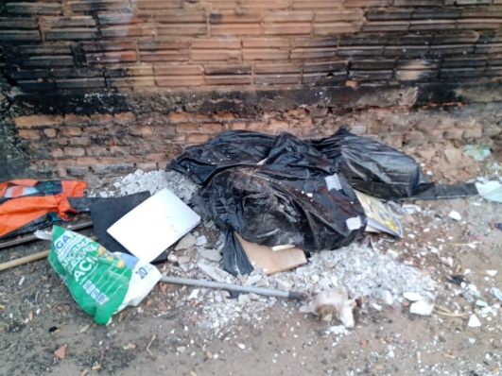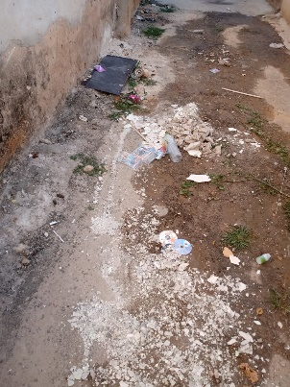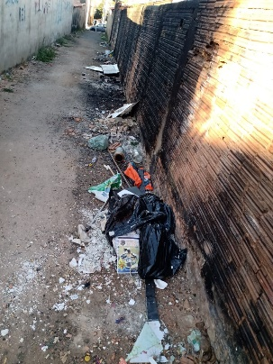

A Indicação se faz necessária devido a viela ser aberta moradores jogam lixo e entulho, moradores reclamam da situação e pedem a limpeza.

**Sala de Sessões. 21 de julho de 2021**

